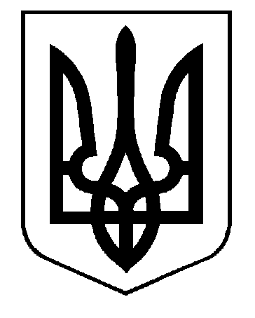

ХАРКІВСЬКА ОБЛАСНА РАДА
КОМУНАЛЬНИЙ ЗАКЛАД «ХАРКІВСЬКА
САНАТОРНА ШКОЛА № 9»
ХАРКІВСЬКОЇ ОБЛАСНОЇ РАДИ

Н А К А З

13.11.2023 № 57
Про внесення змін до
наказу по санаторній школі від
30.10.23 № 54 «Про участь учнів санаторної школи у ІІ етапі Всеукраїнських учнівських олімпіад із навчальних предметів у Харківській області у 2023/2024 навчальному році»

На виконання Листа Департаменту науки і освіти Харківської обласної державної (військової) адміністрації від 02.11.2023 № 01-33/5154 із змінами від 10.11.2023 №393
НАКАЗУЮ:
- Внести зміни у графік проведення ІІ (районного) етапу Всеукраїнських учнівських олімпіад із навчальних предметів у 2023/2024 навчальному році в Харківській області.
№ з/п | Предмет | Дата | Відповідальний
 | Математика | 11.12.2023 | Данилюк А.С.
 | Інформатика | 04.12.2023 | Назаренко О.В.
 | Інформаційні технології | 16.12.2023 | Назаренко О.В,

- Ознайомити вчителів - предметників з даним наказом.
- Контроль за виконання даного наказу покласти на Чепелюк Г.І., заступника директора з навчальної роботи.

Директор Світлана РОТАЧ

